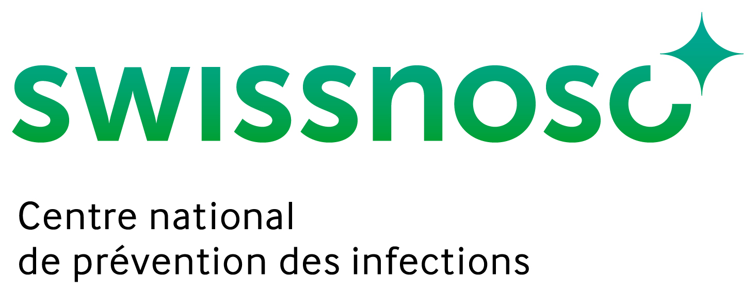
Dr Carlo Balmelli, Lugano
Marie-Christine Eisenring, Sion
Prof. Stephan Harbarth, Genève
PD Dr Stefan Kuster, Zurich
Prof. Jonas Marschall, Berne
Prof. Didier Pittet, Genève
Prof. Christian Ruef, Zurich
Prof. Hugo Sax, Zurich
Dr Matthias Schlegel, Saint-Gall
Dr Alexander Schweiger, Bâle
Prof. Nicolas Troillet, Sion
Prof. Andreas Widmer, Bâle
Prof. Giorgio Zanetti, Lausanne
Programme national de surveillance des infections du site chirurgical

INFORMATION DESTINEE AU PATIENT

Chère patiente, cher patient,

Vous allez prochainement subir ou avez déjà subi une opération à l’hôpital [xy].
Même lorsque que toutes les précautions techniques sont prises et que l’intervention a lieu dans des conditions optimales, chaque opération comporte un risque d’infection. Les services de chirurgie de l’hôpital [xy] prennent toutes les mesures de précautions connues pour prévenir de telles complications.
Dans l’intérêt de la sécurité des patients et de la qualité des soins, l’hôpital [xy] enregistre systématiquement les infections qui surviennent après certaines opérations dans le cadre du plan national de mesures mis en œuvre conjointement par Swissnoso et par l’Association nationale pour le développement de la qualité dans les hôpitaux et les cliniques (ANQ). Ce programme a été développé par Swissnoso, un groupe de spécialistes des infections hospitalières; il est soutenu par l’Office fédéral de la santé publique (OFSP).
Si vous êtes inclus dans le programme, une personne de notre hôpital vous contactera par téléphone un mois après votre opération, et éventuellement encore douze mois plus tard. Elle vous posera quelques questions simples sur votre état et sur la cicatrisation de votre plaie opératoire. Avec votre accord et à titre exceptionnel, des informations supplémentaires seront demandées à votre médecin traitant.
Ce programme de surveillance n’exige pas d’autre examen et n’induit pas de frais supplémentaires pour vous ou votre caisse-maladie.
En principe, seules les personnes chargées de la surveillance des infections post-chirurgicales dans votre hôpital ou votre clinique sont autorisées à consulter vos données personnelles. Toutefois, il peut arriver que, pour contrôler le relevé des données, des collaborateurs de Swissnoso aient accès à certaines informations, une fois par an, dans le cadre de sondages internes. Toutes les personnes chargées de relever et de contrôler vos données sont tenues à la plus stricte confidentialité et au secret professionnel. Les autres peuvent consulter les informations concernant votre opération – quand elles y sont autorisées – uniquement sous forme anonymisée.
Si vous ne souhaitez pas participer à ce programme, nous vous remercions de bien vouloir le communiquer au personnel soignant ou à votre médecin traitant, et/ou de retourner le formulaire. Vous pourrez aussi notifier votre refus ultérieurement, par exemple lors du contact téléphonique.
Nous vous remercions pour votre collaboration et vous souhaitons un agréable séjour à l’hôpital et une prompte convalescence.

Prof. A. Widmer | Prof. N. Troillet
Basel | Sion
Président | Vice-président
 | Responsable scientifique
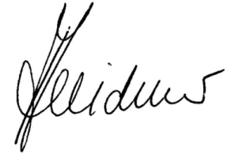 | 